Pracovní list – Schodiště

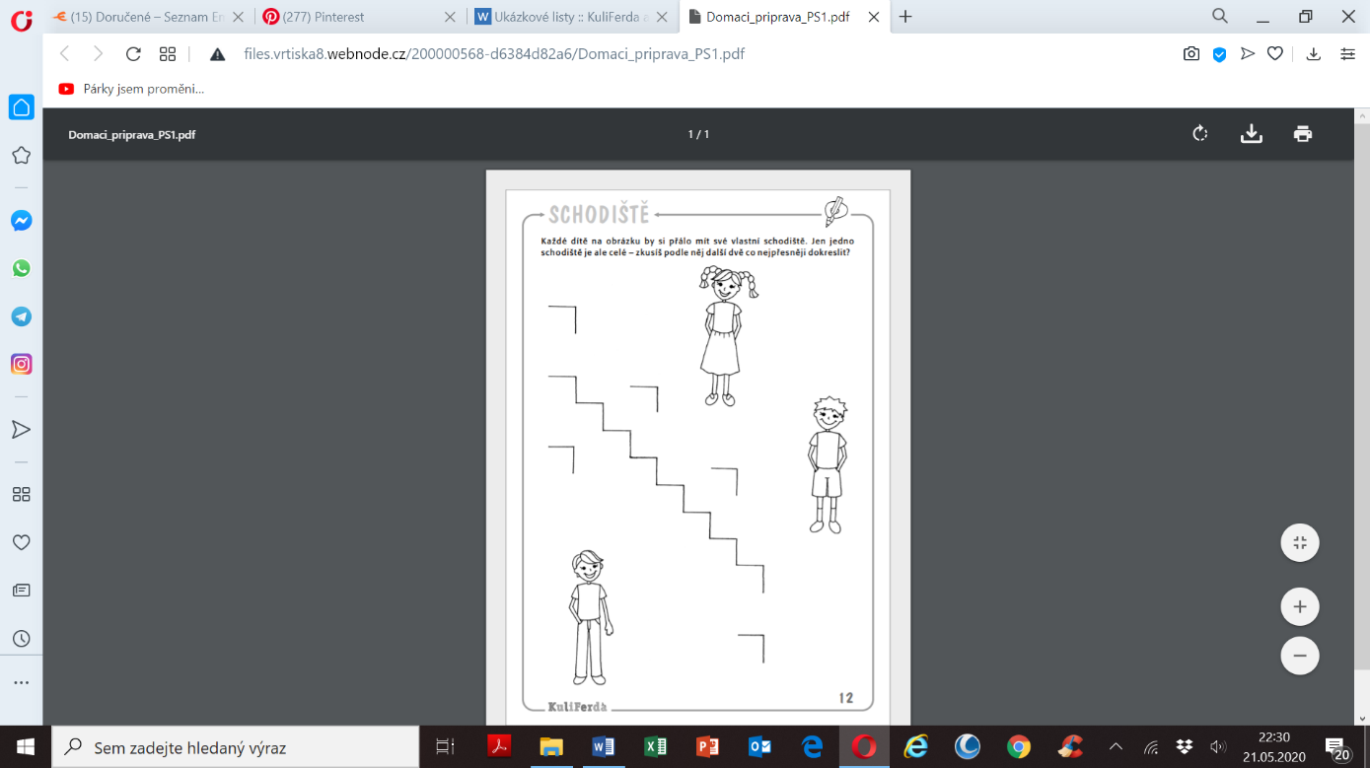Kamarádi chtějí mít vlastní schodiště…. Myslíš, že zvládneš dokreslit schodiště podle jednoho, které je celé? Je to opravdu velmi náročné, pokud ti to nepůjde… Vůbec nesmutni… Nevadí… Můžeš to zkusit jindy ☺